  Автономная некоммерческая организация дополнительного  профессионального образования «УЧЕБНЫЙ ЦЕНТР ВАКАНСИЯ»  УДОСТОВЕРЕНИЕ № {blank_№}  О ПРОВЕРКЕ ЗНАНИЙ ТРЕБОВАНИЙ ОХРАНЫ ТРУДА  Выдано: {surname} {name} {father_name}  Место работы: {organization_name}  Должность: {work_feat} | А Обучение по общим вопросам охраны труда и функционирования системы управления охраной труда  Протокол заседания комиссии № {protocol_№} от {data}  Председатель комиссии ________________ Хабибулин А.М  МП (подпись, фамилия)  АНО ДПО «УЦ ВАКАНСИЯ», ИНН/КПП 7206054796/720601001  626150, РФ, Тюменская область, г. Тобольск, Октябрьская, дом 72, офис 16.,  e-mail: ano.dpo.vacansiy@gmail.com

Автономная некоммерческая организация дополнительного  профессионального образования «УЧЕБНЫЙ ЦЕНТР ВАКАНСИЯ»  УДОСТОВЕРЕНИЕ № {blank_№}  О ПРОВЕРКЕ ЗНАНИЙ ТРЕБОВАНИЙ ОХРАНЫ ТРУДА  Выдано: {surname} {name} {father_name}  Место работы: {organization _name}  Должность: {work_feat} | Б Обучение безопасным методам и приемам выполнения работ при воздействии вредных и(или) опасных производственных факторов, источников опасности, идентифицированных в рамках специальной оценки условий труда и оценки профессиональных рисков в объеме 16 часов  Протокол заседания комиссии № {protocol_№} от {data}  Председатель комиссии ________________ Хабибулин А.М  МП (подпись, фамилия)  АНО ДПО «УЦ ВАКАНСИЯ», ИНН/КПП 7206054796/720601001  626150, РФ, Тюменская область, г. Тобольск, Октябрьская, дом 72, офис 16.,  e-mail: ano.dpo.vacansiy@gmail.com

Автономная некоммерческая организация дополнительного  профессионального образования «УЧЕБНЫЙ ЦЕНТР ВАКАНСИЯ»  УДОСТОВЕРЕНИЕ № {blank_№}  О ПРОВЕРКЕ ЗНАНИЙ ТРЕБОВАНИЙ ОХРАНЫ ТРУДА  Выдано: {surname} {name} {father_name}  Место работы: {organization_name}  Должность: {work_feat} | В Обучение безопасным методам и приемам выполнения работ повышенной опасности, к которым предъявляются дополнительные требования в соответствии с нормативными правовыми актами, содержащими государственные нормативные требования охраны труда в объеме 16 часов  Протокол заседания комиссии № {protocol_№} от {data}  Председатель комиссии ________________ Хабибулин А.М  МП (подпись, фамилия)  АНО ДПО «УЦ ВАКАНСИЯ», ИНН/КПП 7206054796/720601001  626150, РФ, Тюменская область, г. Тобольск, Октябрьская, дом 72, офис 16.,  e-mail: ano.dpo.vacansiy@gmail.com

Автономная некоммерческая организация  дополнительного профессионального образования  «УЧЕБНЫЙ ЦЕНТР ВАКАНСИЯ»  УДОСТОВЕРЕНИЕ № {blank_№}  Выдано: {surname} {name} {father_name}  Место работы: {organization_name}  Должность: {work_feat}  В том, что он (она) прошел (а) курс обучения по программе:  «Оказание первой помощи пострадавшим» в объёме 16 часов, успешно сдал (а) теоретический экзамен и овладел (а) навыками в соответствии с требованиями, предъявляемыми Европейскими стандартами оказания первой помощи. Протокол № {protocol_№} {data}  Руководитель организации,  выдавшей документ ____________А.М Хабибулин | 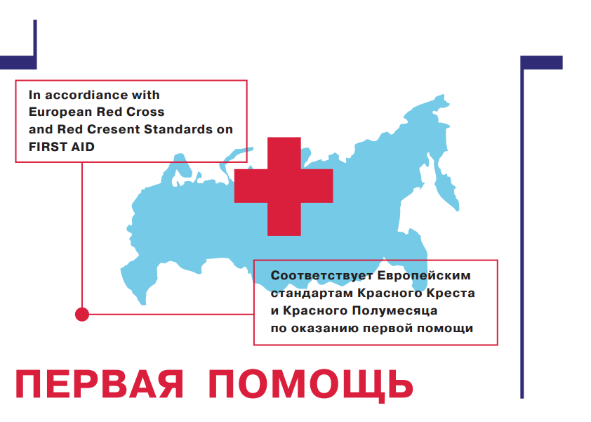

Автономная некоммерческая организация  дополнительного профессионального образования  «УЧЕБНЫЙ ЦЕНТР ВАКАНСИЯ»  УДОСТОВЕРЕНИЕ № {blank_№}  Выдано: {surname} {name} {father_name}  Место работы: {organization_name}  Должность: {work_feat}  Проведена проверка знаний требований охраны труда по программе: «Обучение по использованию (применению) средств индивидуальной защиты» в объёме 16 часов.  Протокол заседания комиссии № {protocol_№} от {data}  Руководитель организации,  выдавшей документ ____________ А.М Хабибулин | 